Nama: Nur Cahyo Ihsan Prastyawan

Kelas: 2 D4 TK B

NRP: 2210181048

**WORKSHOP GRAFIKA KOMPUTER**

**TEXTURE AND SHADER**

1. Program 1

Hasil

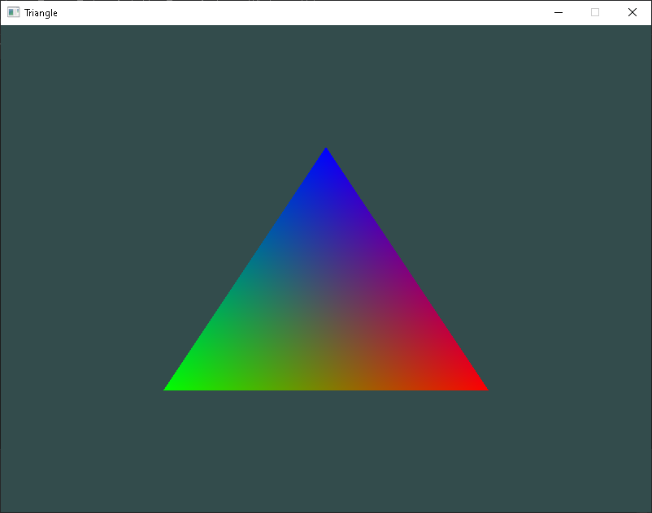

2. Program 2

Hasil

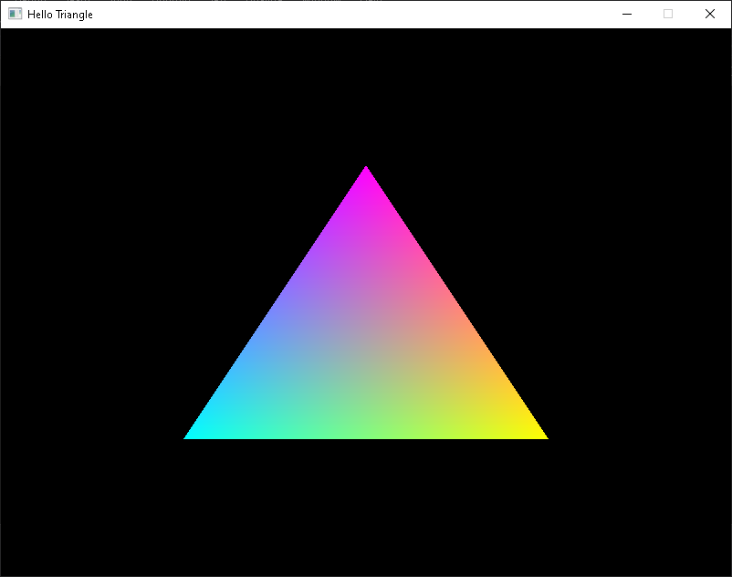

3. Program3

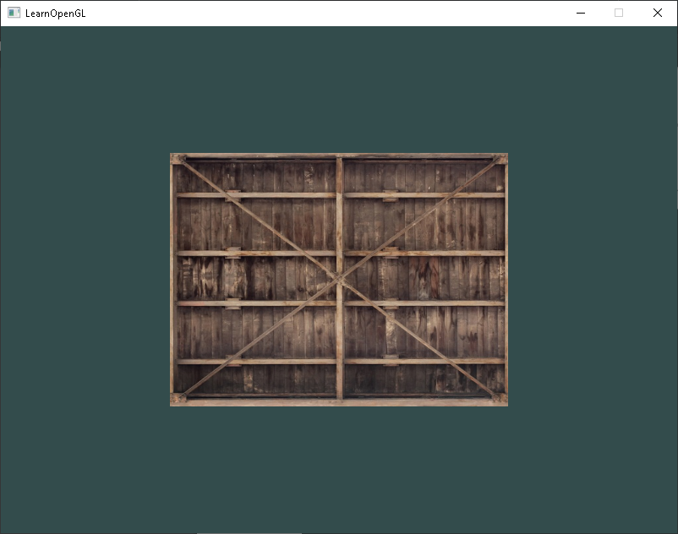

4. Program 4

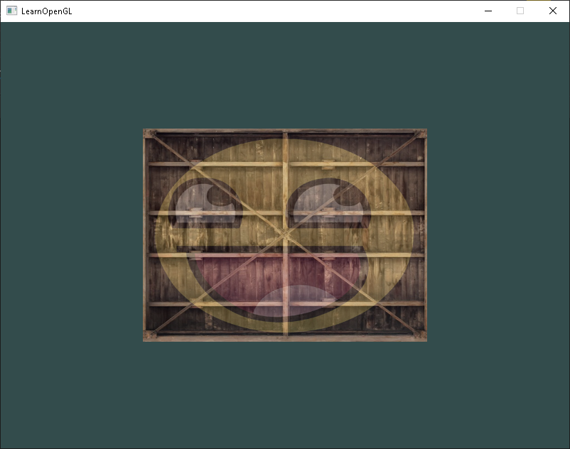

Tugas 1

Perbedaan terletak pada cara mengimplementasikan program shader. Pada program pertama, shader dibentuk di dalam fungsi main sehingga fungsi main menjadi lebih panjang dan rumit. Pada program yang menggunakan soil dan shader, pengimplementasian program shader dibentuk dalam kelas. Source program shader ditambahkan dibuat dikonstruktor kelas. Ketika class Shader dibuat, maka otomatis program akan mengkompilasi shader berdasarkan source yang telah dituliskan. Tidak ada perbedaan dalam proses kompilasi shader, hanya implementasi dalam bentuk kode saja yang berbeda.

Dalam penggunaannya, membuat class shader akan sangat mempermudah karena tidak memerlukan pemanggilan shader yang berulang – ulang, hanya perlu memanggil shader::use() ketika akan digunakan. Dan ketika ingin menggunakan banyak shader, tidak perlu menulis ulang semua kode, cukup membuat kelas shader sebanyak yang dibutuhkan.

**Tugas 2**

**Hasil**

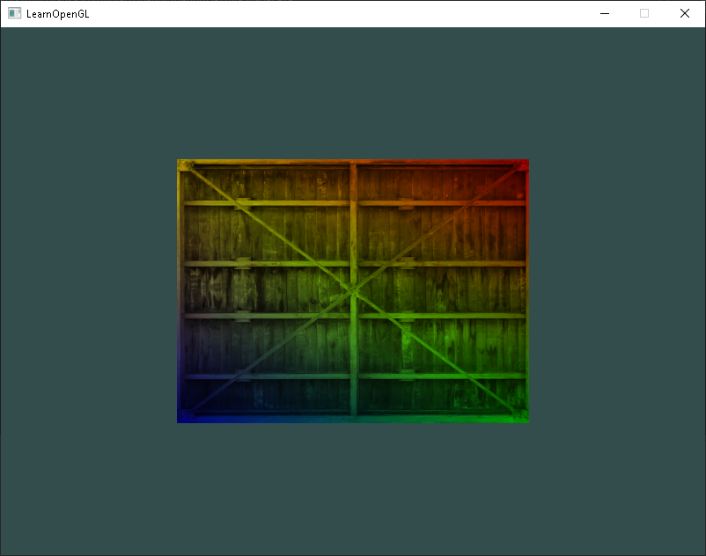

Perbedaan yang terjadi adalah gambar container tersebut memiliki warna. Warna – warna tersebut berasal dari input ourColor yang digunakan ketika mendefinisikan vertex

GLfloat vertices[] = {

// Positions // Colors // Texture Coords

0.5f, 0.5f, 0.0f, 1.0f, 0.0f, 0.0f, 1.0f, 1.0f, // Top Right

0.5f, -0.5f, 0.0f, 0.0f, 1.0f, 0.0f, 1.0f, 0.0f, // Bottom Right

-0.5f, -0.5f, 0.0f, 0.0f, 0.0f, 1.0f, 0.0f, 0.0f, // Bottom Left

-0.5f, 0.5f, 0.0f, 1.0f, 1.0f, 0.0f, 0.0f, 1.0f // Top Left

};

Vertex warna tersebut akan digunakan sebagai input ourColor pada program fragment shader sehingga gambar container tersebut berubah warna

Tugas 3

Hasil

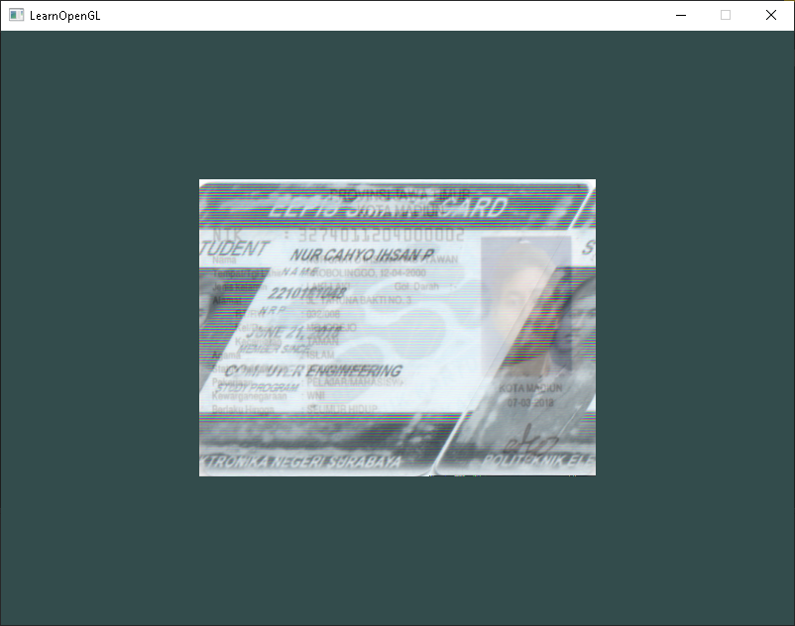

Kode yang digunakan sama dengan kode yang dipakai pada program 4, hanya file nya yang berbeda.

Tugas 4

- Apakah SOIL dan SHADER?

SOIL (Simple OpenGL Image Library) adalah library C++ untuk OpenGL yang digunakan untuk keperluan yang memakai image seperti meload gambar dan lain-lain

Shader adalah suatu program OpenGL yang digunakan untuk penjelasan bagi kartu grafis bagaimana cara menggambar objek yang telah memiliki data

- Apa fungsi SOIL dan SHADER?

SOIL digunakan untuk aplikasi yang membutuhkan fungsi gambar pada OpenGL

Shader digunakan sebagai program pada kartu grafis bagaimana cara menggambar suatu objek dengan data yang dimiliki

- Kapan baiknya menggunakan SOIL dan SHADER?

SOIL digunakan ketika ada aplikasi yang membutuhkan gambar pada OpenGL

Shader digunakan ketika dibutuhkan penggambaran oleh kartu grafis

- Apakah vertex.vs dan fragment.frag ?

Vertex.vs adalah file yang berisi source dari vertex shader untuk menggambar vertex

Fragment.frag adalah file yang berisi souce dari fragment shader untuk menggambar pixel per pixel dari window

- Bagaimana cara menghubungkan program di main.cpp dengan library SHADER dan SOIL?

Untuk Shader, membuat file header baru dan menaruh implementasi shader di dalam file header tersebut, lalu di include kan dalam file main.cpp

Untuk SOIL, menggunakan library SOIL yang dapat di download di internet, lalu di include kan di dalam file main.cpp